Maria-Catalina Isache

Grupa 133

Mai 2022

Proiect baze de date

Olimpiada națională

1. Am proiectat baza de date pentru olimpiada națională din România. Aceasta conține informații despre elevii care au participat măcar într-un an la această etapă a olimpiadei, indiferent de materia la care au participat, precum și despre profesorii lor îndrumători, profesorii care i-au însoțit și unde au fost toți aceștia cazați.

Am luat în considerare faptul că un elev poate participa în același an la mai multe materii la olimpiada, de aceea am modelat relațiile în funcție de probele la care participă elevul.

Toate probele din toți anii, la toate clasele și la toate materiile au câte un id atribuit, ce ne ajută sa le identificăm unic. Modelul reține când a avut loc proba, unde s-a desfășurat, la ce materie a fost și pentru ce clasă.

Baza de date ține informații și despre profesorii îndrumători ai elevilor participanți, precum și despre orașul și școala pe care le reprezintă la olimpiadă. Aceasta a fost proiectată astfel încât să păstreze un istoric al participărilor, care să ia în calcul că un elev poate să-și schimbe profesorii, orașul sau școala de la an la an, iar atributele Oras_id și Scoala_id ale elevilor se referă la cele curente. De asemenea, am luat în considerare că un profesor poate să predea mai multe materii (ex. TIC și Informatică), că un elev poate avea mai mulți profesor îndrumători la o materie, de unde nevoia de o relație ternală între elev, materie și profesor.

Întrucât elevii dintr-un oraș merg la olimpiada la o materie într-un grup împreună cu niște profesori însoțitori, cazați în același loc de către comisia de organizare a olimpiadei, am creat entitatea lot, pentru a reține în model unde au fost cazați participanții. Fiecare lot din fiecare an, pentru fiecare materie și din fiecare oraș are câte un ID atribuit la introducerea în baza de date.

Acest model ar putea fi utilizat de către organizatorii olimpiadelor naționale pentru accesul la istoricul locațiilor, cazărilor, profesorilor, etc., în vederea organizării viitoarelor olimpiade. De asemenea, baza de date este utilă și în a centraliza performanțele școlare ale elevilor români, putându-se crea diverse statistici pe baza lui. De exemplu, putem să vedem școlile cu cei mai mulți olimpici, olimpicii cu cele mai multe participări la olimpiade, olimpicii cu participări la olimpiade la materii diferite, profesorii din țară care au îndrumat olimpici, etc.

1. Constrângeri:
   * Un elev poate avea o singură școală și un singur oraș de proveniență în baza de date în momentul actual
   * Un elev apare în baza de date doar dacă a participat la cel puțin o olimpiadă
   * Un profesor îndrumător aparține maxim unei școli, iar aceasta nu e neapărat să fie cea a elevilor pe care îi îndrumă, sau poate să nu aibă nicio școală.
   * În cadrul unei participări la o probă a olimpiadei, un elev poate reprezenta un singur oraș și o singură școală.
   * O probă a olimpiadei nu poate fi alcătuită din mai multe evaluări (ex: cum se desfășoară olimpiada de informatică cu probe în două zile diferite – pentru astfel de situații se vor introduce în bază doar datele aferente primei probe împreună cu rezultatul obținut per total).
   * O probă se desfășoară doar într-o locație
   * Un lot este reprezentant pentru un singur oraș la o singură materie și într-un singur an
   * Un întreg lot(alcătuit din elevi și professor) este cazat la o singură cazare.
   * O cazare se află la o singură adresă.
   * O școală se află la o singură adresă
2. Entități:
   * ELEVI
     + are ca atribute: Elev_id, Nume, Prenume, Clasa, Varsta, Sex
     + conține informații despre elevii participanți la olimpiade
     + cheia primară este reprezentată de Elev_id, ce reține un ID atribuit la introducerea în baza de date
   * PROFESOR_INDRUMATORI
     + are ca atribute: Profesor_id, Nume, Prenume
     + conține numele profesorii îndrumători ai elevilor participanți la olimpiade
     + cheia primară este reprezentată de Elev_id, ce reține un ID atribuit la introducerea în baza de date
   * SCOLI
     + are ca atribute: Scoala_id, Nume_scoala
     + conține numele scolilor elevilor și ale profesorilor îndrumători de olimpici
     + cheia primară este reprezentată de Scoala_id
   * MATERII
     + are ca atribute: Materie_id, Nume_materie, Profil_materie
     + conține numele și profilul materiilor la care se dă olimpiadă
     + cheia primară este reprezentată de Materie_id
   * PROBE
     + are ca atribute: Proba_id, Data, Durata, Clasa
     + conține detalii despre probele olimpiadei; fiecare combinație diferită între materiile olimpiadei, claselor la care este dată și a anilor în care s-a ținut este considerată ca fiind o probă independentă
     + cheia primară este reprezentată de Proba_id, ce reține un ID atribuit la introducerea în baza de date
   * LOTURI
     + are ca atribute: Lot_id, Denumire, Nr_persoane
     + prin această entitate sunt centralizați toți elevii dint-un oraș, indiferent de clasa, participanți într-un anumit an la olimpiada unei singure materii, alături de profesorii care i-au însoțit; de asemenea, prin aceasta se identifică unde au fost cazați elevii și profesorii în fiecare an;
     + cheia primara este reprezentată de Lod_id, ce reține un ID atribuit la introducerea în baza de date
   * PROFESORI_INSOTITORI
     + are ca atribute: Profesor_id, Nume, Prenume, Sex, Nr_telefon
     + conține informații despre profesorii însoțitori ai elevilor participanți, mai precis ale loturilor fiecărui oraș, pentru fiecare an și materie; aceștia sunt cazați alături de elevii de care au grijă, făcând practic parte din lot;
     + cheia primară este reprezentată de Profesor_id, ce reține un ID atribuit la introducerea în baza de date
   * ORASE
     + are ca atribute: Oras_id, Nume_oraș, Populație
     + prin această entitate se identifică ce oraș a reprezentat fiecare student, respectiv fiecare lot la olimpiadă și totodată contribuie la descrierea completă a locațiilor stocate în baza de date
     + cheia primară este reprezentată de Oras_id,
   * LOCATII
     + are ca atribute: Locatie_id, Strada, Nr_strada, Cod_postal
     + stochează diferitele adrese aferente altor entități din baza de date: adresa probelor, cea a cazărilor și cea a școlilor
     + cheia primară este reprezentată de Locatie_id,
   * CAZARI
     + are ca atribute: Cazare_id, Nume_cazare, Capacitate
     + stochează informații despre pensiunile/hotelurile la care au fost cazate loturile olimpice de-a lungul anilor, la toate materiile
     + cheia primară este reprezentată de Cazare_id,
   * CAMERE
     + are ca atribute: Cazare_id, Nr_camera, Capacitate
     + stochează informații despre camerele pensiunilor/hotelurilor la care au fost cazate loturile olimpice de-a lungul anilor, la toate materiile
     + cheia primară este reprezentată de Nr_camera+Cazare_id
3. Relații
   * Elev aparține_de Scoala
     + se referă la școala curentă la care studiază elevul
     + cardinalitate: M(0):1 (mai multi elevi, sau chiar niciunul, pot apartine aceleeași școli, însă un elev poate studia doar la o școală la un anumit moment în timp)
   * Elev provine_din Oras
     + se referă la orașul de proveniență al elevului
     + cardinalitate: M(0):1 (mai multi elevi, sau chiar niciunul, pot proveni dintr-un anumit oraș, însă un elev poate proveni dintr-un singur oraș)
   * Elev are Profesor_Indrumator la Materie (într-un anumit an)
     + este o relație ternală ce descrie pentru un elev cine i-a fost profesor îndrumător la o materie la care a participat la olimpiadă;
     + este nevoie de o astfel de relație întrucât un profesor poate preda mai multe materii la diferiți studenți, iar un elev poate participa la mai multe materii la olimpiadă și poate avea mai mulți profesori îndrumători la aceeași materie, de la an la an.
     + cardinalitate: M(0):M(1):M(1)
   * Elev participa la Proba, reprezentand un Oras si o Scoala (și obține un premiu)
     + este o relație între 4 entități ce descrie participarea la o olimpiadă a unui elev; proba este la o singură materie, într-un singur an și la o singură clasa, iar elevul poate reprezenta la o probă doar un oraș și o școală
     + cardinalitate: M(1):M(1):1:1
   * Profesor_indrumator aparține_de Scoala
     + se referă la școala curentă la care predă profesorul
     + cardinalitate: M(0):1 (mai multi profesori, sau chiar niciunul, pot preda la aceeași școală, însă un profesor poate preda doar la o școală la un anumit moment în timp)
   * Proba data_la Materie
     + relevă materia la care este dată o probă a olimpiadei
     + cardinalitate: M(0):1 (fiecare probă trebuie să aibă o singură materie la care să fie dată, iar la o materie se pod da mai multe probe (ani diferiți, clase diferite) sau chiar niciuna
   * Proba are Locație
     + determină locația la care se desfășoară proba
     + cardinalitate: M(0):1 (orice probă se desfășoară la o locație, iar la o locație pot avea loc mai multe probe sau niciuna)
   * Locație aflata_in Oras
     + completează informațiile locației cu orașul în care aceasta se află
     + cardinalitate: 1:M(0) (orice locație se află într-un oraș, iar un oraș poate avea mai multe locații sau niciuna)
   * Scoala are Locație
     + determină locația la care se află școala
     + cardinalitate: 1(0):1 (orice școală se află la o locație, iar la o locație se poate afla o singură școală sau niciuna)
   * Cazare are Locatie
     + determină locația la care se află proba
     + cardinalitate: 1(0):1 (orice cazare are o locație, iar la o locație poate fi maxim o cazare sau niciuna)
   * Lot reprezintă Oras
     + determină orașul pe care îl reprezintă lotul la olimpiadă
     + cardinalitate: M(0):1 (un lot reprezintă un oraș, iar un oraș poate fi reprezentat de mai multe loturi sau niciunul)
   * Profesor_insotitor insoteste Lot
     + determină profesorii care însoțesc și care fac practic parte din lot
     + cardinalitate: M(1):M(0) (un lot poate fi însoțit de mai mulți profesori, dar măcar de unul, iar un profesor poate însoți mai multe loturi sau chiar niciunul)
   * Lot cazat_la Cazare
     + determină la ce pensiuni/hoteluri au fost cazate loturile participante la olimpiadă
     + cardinalitate: M(0):1 (un lot este cazat la o singură cazare, iar la o cazare pot fi cazate mai multe loturi sau chiar niciunul)
   * Lot participa_la Materie
     + determină pentru la ce materie participă loturile la olimpiadă
     + cardinalitate: M(0):1 (un lot participă la olimpiadă la o materie, iar la o materie participă mai multe loturi, aferente orașelor participante, sau chiar niciunul)
   * Camera situata_in Cazare
     + determină de ce camere dispune o cazare
     + cardinalitate: M(1):1 (o cazare are mai multe camera și măcar un, iar o cameră face parte dintr-o cazare)

|  |  |  |  |  |  |  |
| --- | --- | --- | --- | --- | --- | --- |
| Entitate | Atribut | Descriere | Tip de date | Constrângeri | Valori implicite | Valori posibile |
| ELEVI | Elev_id | Un cod unic pentru fiecare elev | int | Not null, unic |  | 1-100000 |
| Nume | Numele elevului | varchar | Max 25 caractere, not null |  | Orice string |
| Prenume | Prenumele elevului | varchar | Max 25 caractere |  | Orice string |
| Data_nastere | Data de nastere a elevului | date | <sysdate |  | 01-01-1980 - sysdate |
| Sex | Daca elevul este fată sau băiat | char | Poate fi doar F sau M |  | F,M |
| PROFESORI_  INDRUMATORI | Profesor_id | Un cod unic pentru fiecare profesor indrumator | int | Not null, unic |  | 1-100000 |
| Nume | Numele profesorului indrumator | varchar | Max 25 caractere, not null |  | Orice string |
| Prenume | Prenumele profesorului indrumator | varchar | Max 25 caractere |  | Orice string |
| SCOLI | Scoala_id | Un cod unic pentru fiecare scoala | int | Not null, unic |  | 1-100000 |
| Nume_scoala | Numele scolii | varchar | Max 50 caractere, not null |  | Orice string |
| MATERII | Materie_id | Un cod unic pentru fiecare materie | int | Not null, unic |  | 1-100000 |
| Nume_materie | Numele materiei | varchar | Max 25 caractere, not null |  | Matematica, informatica, etc. |
| PROBE | Proba_id | Un cod unic pentru fiecare proba | int | Not null, unic |  | 1-100000 |
| Data | Data desfasurarii probei | date |  | sysdate | Orice data |
| Durata | Cat dureaza proba in minute | int | Numar>0 |  | 60-400 |
| Clasa | Clasa pentru care se da proba | int | Not null, doar valori intre 5-12 |  | 5-12 |
| ORASE | Oras_id | Un cod unic pentru fiecare oras | int | Not null, unic |  | 1-50 |
| Nume_oras | Numele orasului | varchar | Max 25 caractere, not null |  | Orice string |
| LOTURI | Lot_id | Un cod unic pentru fiecare lot | int | Not null, unic |  | 1-100000 |
| Denumire | Numele lotului compus din orasul pe care-l reprezinta, materia si anul | varchar | Max 25 caractere, not null |  | Orice string cu formatul `oras_materie_an’ |
| LOCATII | Locatie_id | Un cod unic pentru fiecare locatie | int | Not null, unic |  | 1-100000 |
| Strada | Numele strazii | varchar | Max 50 caractere |  | Orice string |
| Nr_strada | Numarul strazii | int | Numar>0 |  | 1-300 |
| Cod_postal | Codul postal al locatiei | varchar | String de cifre |  | Orice sting de forma `010001’ |
| PROFESORI_  INSOTITORI | Profesor_id | Un cod unic pentru fiecare profesor insotitor | int | Not null, unic |  | 1-100000 |
| Nume | Numele profesorului insotitor | varchar | Max 25 caractere, not null |  | Orice string |
| Prenume | Prenumele profesorului insotitor | varchar | Max 25 caractere |  | Orice string |
| Nr_telefon | Numarul de telefon al profesorului | char | 10 caractere, cifre |  | Orice nr in formatul ‘0749469685’ |
| CAZARI | Cazare_id | Un cod unic pentru fiecare cazare | int | Not null, unic |  | 1-100000 |
| Nume_cazare | Numele cazarii | varchar | Max 100 caractere |  | Orice string |
| Capacitate | Capacitatea totala a cazarii | int | Numar>0 |  | 1-1000 |
| CAMERE | Nr_camera | Numarul camerei | int | Not null |  | 1-1000 |
| Cazare_id | ID-ul cazarii in care se afla camera | int | Not null |  | 1-100000 |
| Capacitate | Capacitatea camerei | int | Numar>0 |  | 1-10 |

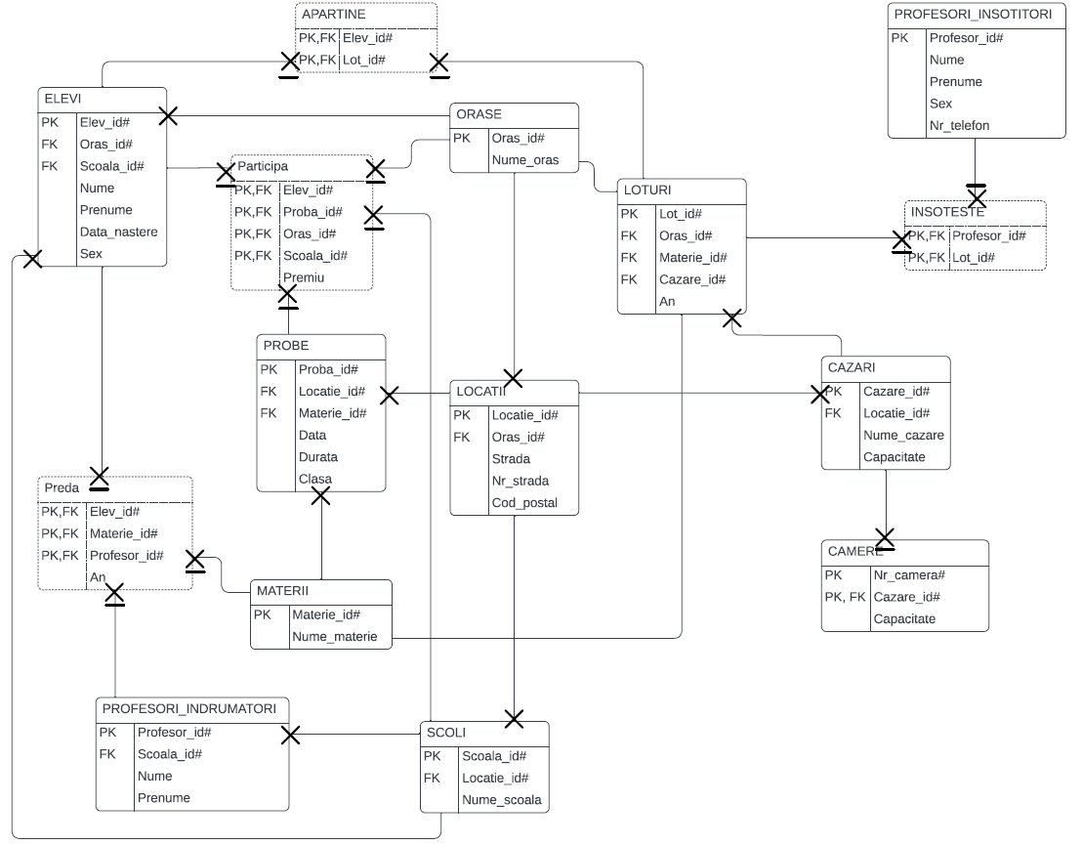

Diagrama conceptuală

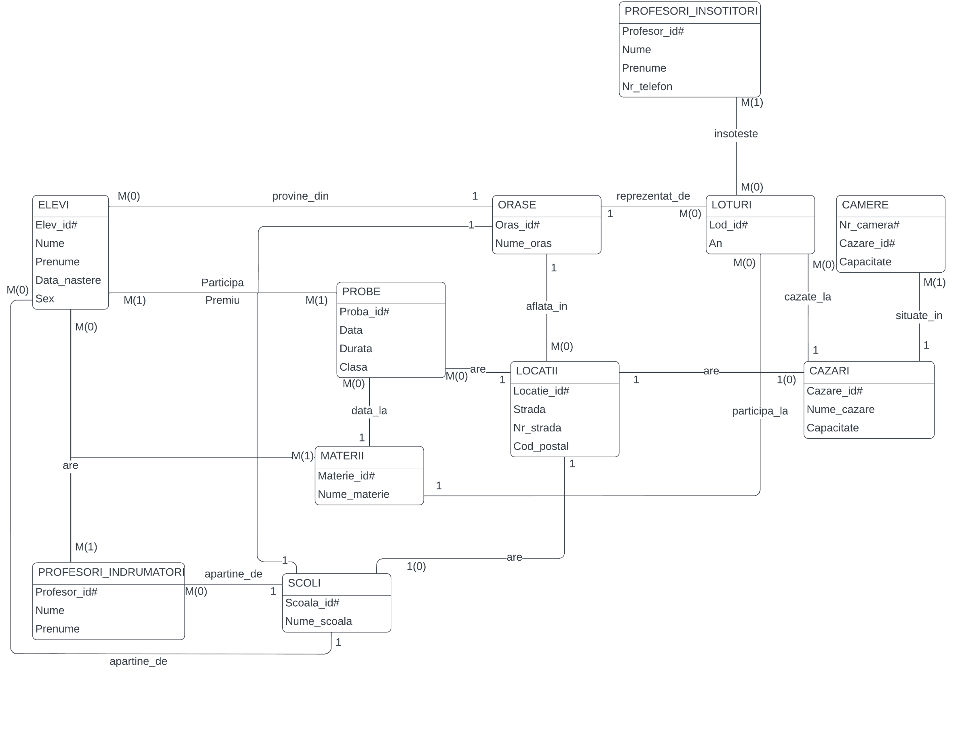

Diagrama E/R

1. Scheme relaționale
   * ELEVI (elev_id#, oras_id#, scoala_id#, nume, prenume, data_nastere, sex)
   * PREDA (elev_id#, materie_id#, profesor_id#, an)
   * PROFESORI_INDRUMATORI (profesor_id#, scoala_id#,nume, prenume)
   * SCOLI (scoala_id#, locatie_id#, nume_scoala)
   * MATERII (materie_id#, nume_materie)
   * PROBE (proba_id,# locatie_id#, materie_id#, data, durata, clasa)
   * PARTICIPA (elev_id#, proba_id#, oras_id#, scoala_id#, premiu)
   * APARTINE (elev_id#, lot_id#)
   * ORASE (oras_id#, nume_oras)
   * LOTURI (lot_id,# oras_id#, materie_id#, cazare_id#, denumire)
   * LOCATII (locatie_id#, oras_id#, strada, nr_strada, cod_postal)
   * PROFESORI_INSOTITORI (profesor_id#, nume, prenume, nr_telefon)
   * INSOTESTE (profesor_id#, lot_id#)
   * CAZARI (cazare_id#, locatie_id#, nume_cazare, capacitate)
   * CAMERE (nr_camera#, cazare_id#, capacitate)
2. Normalizare
   * non-FN1:

Diagrama concepută nu ar fi în FN1 daca ar avea un atribut divizibil, de exemplu, dacă în loc de 2 atribute, nume și prenume, am avea doar “nume_complet” pentru Elevi;

ELEVI (elev_id#, oras_id#, scoala_id#, ***nume_complet***, data_nastere, sex)

* + non-FN2:

Diagrama concepută nu ar fi în FN2 dacă am avea o dependență funcțională parțială, de ecemplu, dacă tabelul Participă am avea atributele an sau clasă, întrucât acestea sunt determinabile prin intermediul cheii “proba_id”;

PARTICIPA (elev_id#, proba_id#, oras_id#, scoala_id#, premiu, ***an, clasa***)

* + non-FN3:

Diagrama concepută nu ar fi în FN3 dacă am avea o dependență tranzitivă, de exemplu, dacă în tabelul Elevi am avea și numele școlii, pe lângă ID-ul școlii.

* + ELEVI (elev_id#, oras_id#, ***scoala_id#, nume_scoala***, nume, prenume, data_nastere, sex)

1. Crearea unei secvențe ce va fi utilizată în inserarea înregistrărilor în tabele (punctul 11).

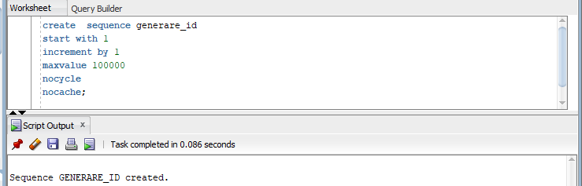

create sequence generare_id

start with 1

increment by 1

maxvalue 100000

nocycle

nocache;

1. Crearea tabelelor în SQLși inserarea de date coerente în fiecare dintre acestea.
   * ELEVI

create table ELEVI (

elev_id number(5),

nume varchar(25) constraint not_null_nume not null,

prenume varchar(25) constraint not_null_prenume not null,

data_nastere date,

sex char(1),

scoala_id number(5),

oras_id number(2),

constraint pk_elevi primary key(elev_id)

);

alter table ELEVI

add constraint fk_oras foreign key(oras_id) references ORASE(oras_id);

alter table ELEVI

add constraint fk_scoala foreign key(scoala_id) references SCOLI(scoala_id);

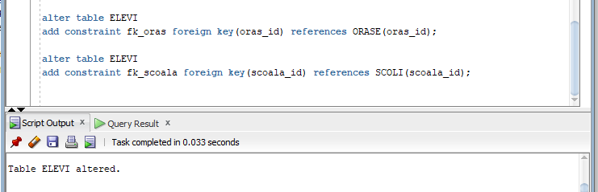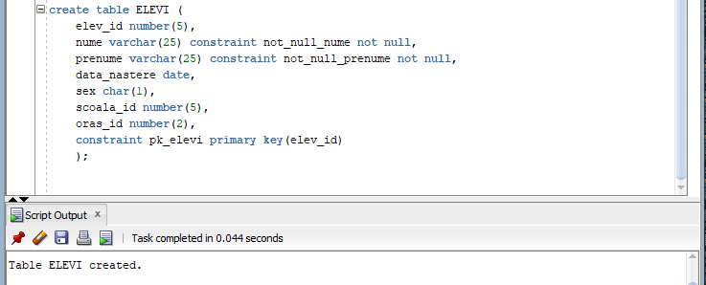

* + ORASE

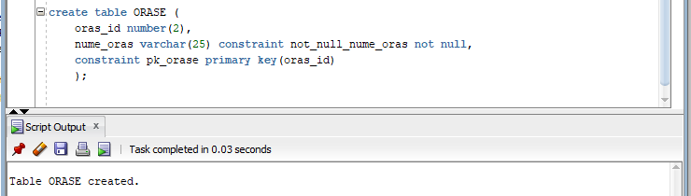

create table ORASE (

oras_id number(2),

nume_oras varchar(25) constraint not_null_nume_oras not null,

constraint pk_orase primary key(oras_id)

);

* + PROFESORI_INDRUMATORI

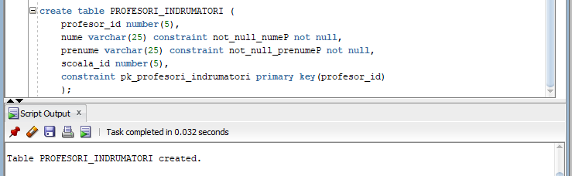

create table PROFESORI_INDRUMATORI (

profesor_id number(5),

nume varchar(25) constraint not_null_numeP not null,

prenume varchar(25) constraint not_null_prenumeP not null,

scoala_id number(5),

constraint pk_profesori_indrumatori primary key(profesor_id)

);

alter table PROFESORI_INDRUMATORI

add constraint fk_scoalap foreign key(scoala_id) references SCOLI(scoala_id);

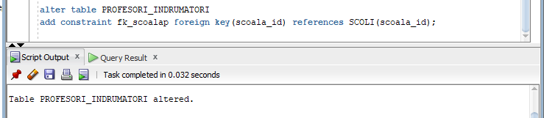

* + SCOLI

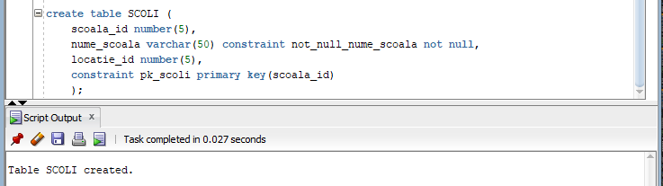

create table SCOLI (

scoala_id number(5),

nume_scoala varchar(50) constraint not_null_nume_scoala not null,

locatie_id number(5),

constraint pk_scoli primary key(scoala_id)

);

alter table SCOLI

add constraint fk_locatie_s foreign key(locatie_id) references LOCATII(locatie_id);

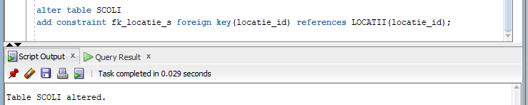

* + MATERII

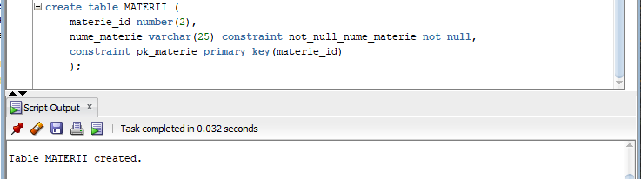

create table MATERII (

materie_id number(2),

nume_materie varchar(25) constraint not_null_nume_materie not null,

constraint pk_materie primary key(materie_id)

);

* + PROBE

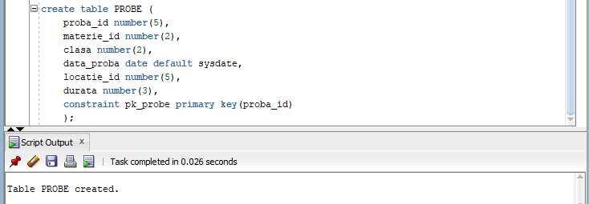

create table PROBE (

proba_id number(5),

materie_id number(2),

clasa number(2),

data_proba date default sysdate,

locatie_id number(5),

durata number(3),

constraint pk_probe primary key(proba_id)

);

alter table PROBE

add constraint fk_locatie_p foreign key(locatie_id) references LOCATII(locatie_id);

alter table PROBE

add constraint fk_materie_p foreign key(materie_id) references MATERII(materie_id);

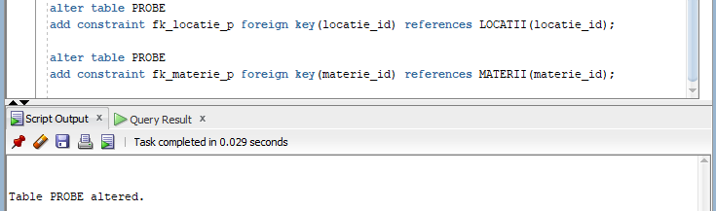

* + LOTURI

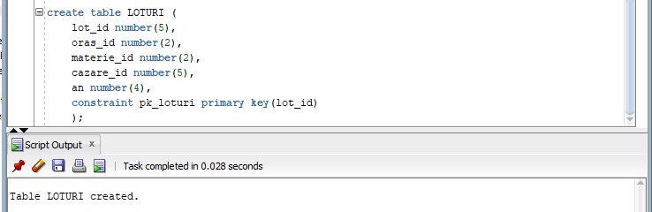

create table LOTURI (

lot_id number(5),

oras_id number(2),

materie_id number(2),

cazare_id number(5),

an number(4),

constraint pk_loturi primary key(lot_id)

);

alter table LOTURI

add constraint fk_oras_l foreign key(oras_id) references ORASE(oras_id);

alter table LOTURI

add constraint fk_materie_l foreign key(materie_id) references MATERII(materie_id);

alter table LOTURI

add constraint fk_cazare_l foreign key(cazare_id) references CAZARI(cazare_id);

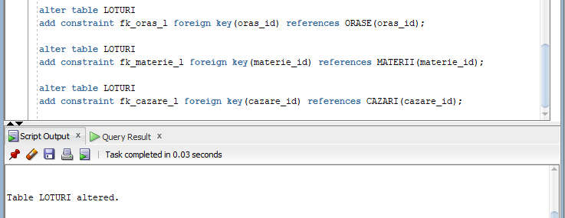

* + LOCATII

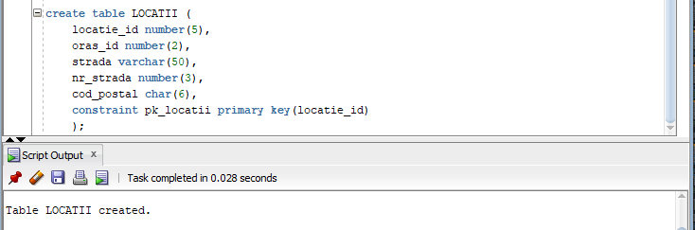

create table LOCATII (

locatie_id number(5),

oras_id number(2),

strada varchar(50),

nr_strada number(3),

cod_postal char(6),

constraint pk_locatii primary key(locatie_id)

);

alter table LOCATII

add constraint fk_oras_lc foreign key(oras_id) references ORASE(oras_id);

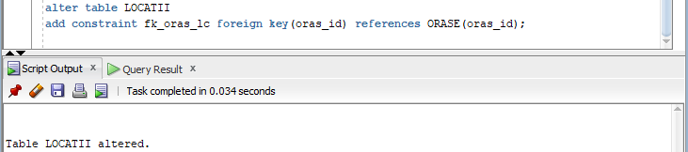

* + PROFESORI_INSOTITORI

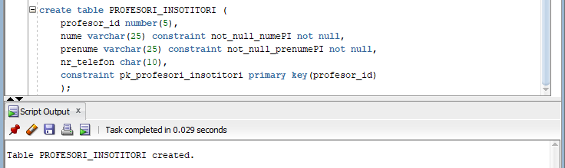

create table PROFESORI_INSOTITORI (

profesor_id number(5),

nume varchar(25) constraint not_null_numePI not null,

prenume varchar(25) constraint not_null_prenumePI not null,

nr_telefon char(10),

constraint pk_profesori_insotitori primary key(profesor_id)

);

* + CAZARI

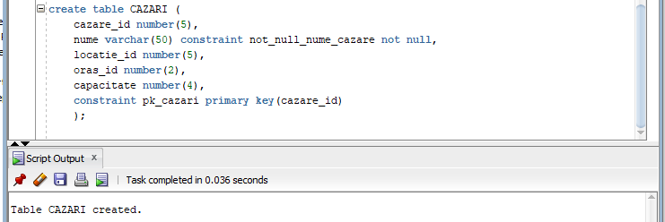

create table CAZARI (

cazare_id number(5),

nume varchar(50) constraint not_null_nume_cazare not null,

locatie_id number(5),

oras_id number(2),

capacitate number(4),

constraint pk_cazari primary key(cazare_id)

);

alter table CAZARI

add constraint fk_oras_c foreign key(oras_id) references ORASE(oras_id);

alter table CAZARI

add constraint fk_locatie_c foreign key(locatie_id) references LOCATII(locatie_id);

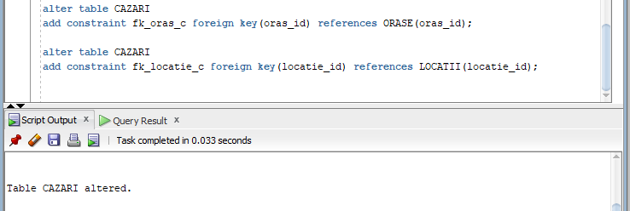

* + CAMERE

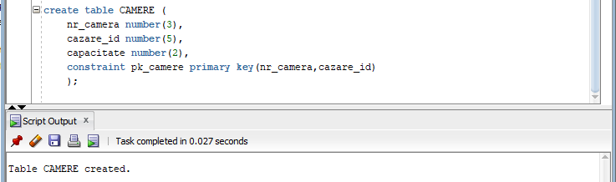

create table CAMERE (

nr_camera number(3),

cazare_id number(5),

capacitate number(2),

constraint pk_camere primary key(nr_camera,cazare_id)

);

alter table CAMERE

add constraint fk_cazare_c foreign key(cazare_id) references CAZARI(cazare_id);

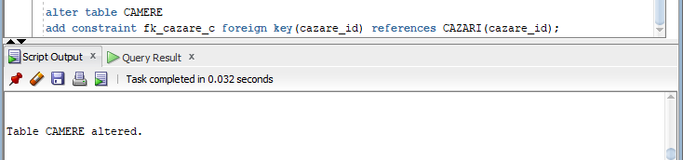

* + PREDA

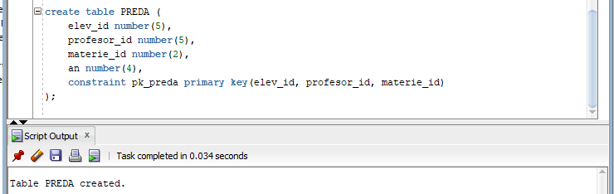

create table PREDA (

elev_id number(5),

profesor_id number(5),

materie_id number(2),

an number(4),

constraint pk_preda primary key(elev_id, profesor_id, materie_id)

);

alter table PREDA

add constraint fk_materie_pr foreign key(materie_id) references MATERII(materie_id);

alter table PREDA

add constraint fk_elev_p foreign key(elev_id) references ELEVI(elev_id);

alter table PREDA

add constraint fk_profesor_p foreign key(profesor_id) references PROFESORI_INDRUMATORI(profesor_id);

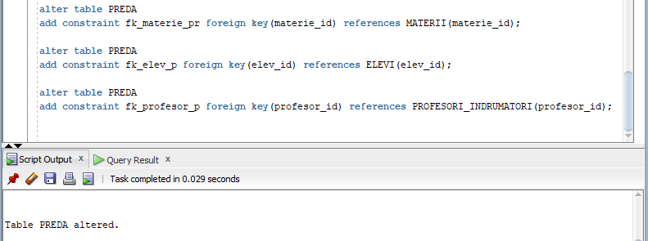

* + PARTICIPA

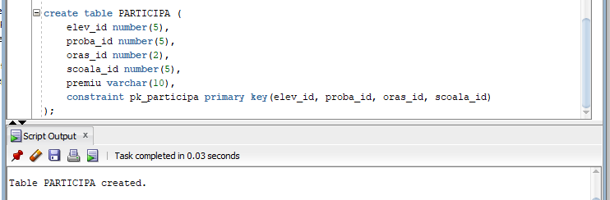

create table PARTICIPA (

elev_id number(5),

proba_id number(5),

oras_id number(2),

scoala_id number(5),

premiu varchar(10),

constraint pk_participa primary key(elev_id, proba_id, oras_id, scoala_id)

);

alter table PARTICIPA

add constraint fk_elev_pp foreign key(elev_id) references ELEVI(elev_id);

alter table PARTICIPA

add constraint fk_oras_pp foreign key(oras_id) references ORASE(oras_id);

alter table PARTICIPA

add constraint fk_scoala_pp foreign key(scoala_id) references SCOLI(scoala_id);

alter table PARTICIPA

add constraint fk_proba_pp foreign key(proba_id) references PROBE(proba_id);

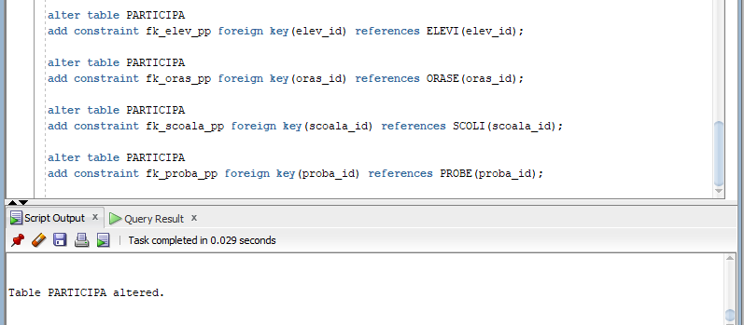

* + APARTINE

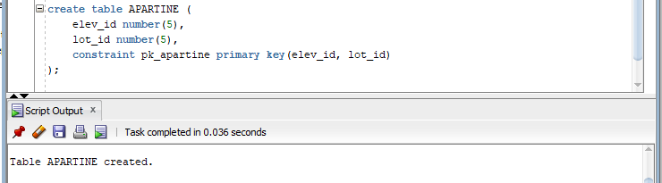

create table APARTINE (

elev_id number(5),

lot_id number(5),

constraint pk_apartine primary key(elev_id, lot_id)

);

alter table APARTINE

add constraint fk_elev_a foreign key(elev_id) references ELEVI(elev_id);

alter table APARTINE

add constraint fk_lot_a foreign key(lot_id) references LOTURI(lot_id);

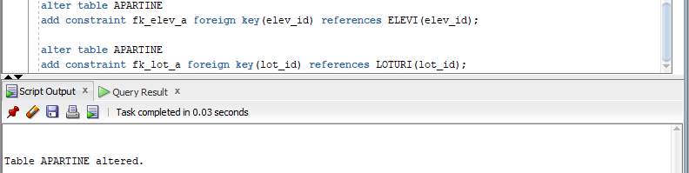

* + INSOTESTE

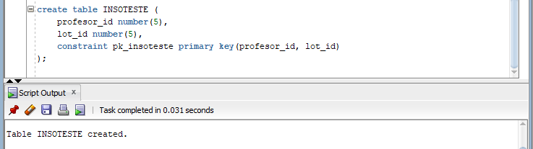

create table INSOTESTE (

profesor_id number(5),

lot_id number(5),

constraint pk_insoteste primary key(profesor_id, lot_id)

);

alter table INSOTESTE

add constraint fk_lot_i foreign key(lot_id) references LOTURI(lot_id);

alter table INSOTESTE

add constraint fk_profesor_i foreign key(profesor_id) references PROFESORI_INSOTITORI(profesor_id);

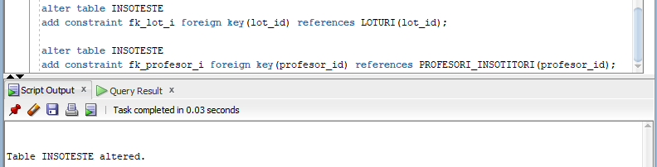

* + 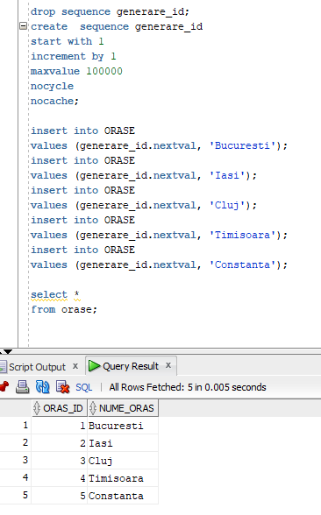INSERĂRI

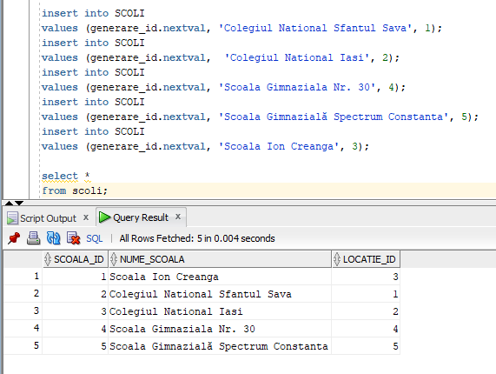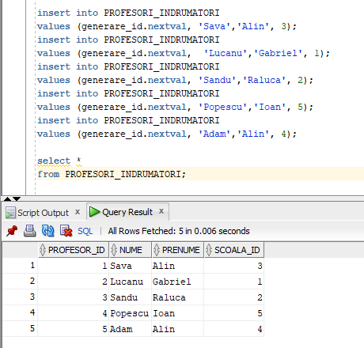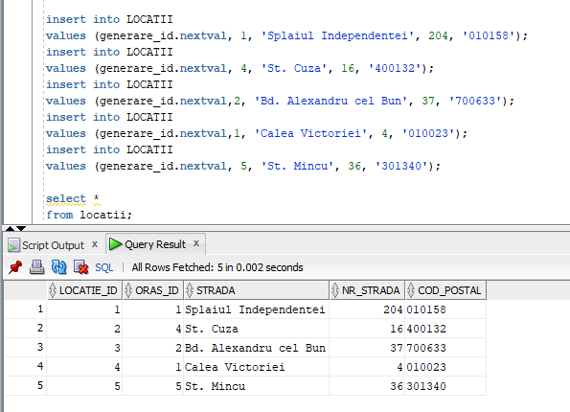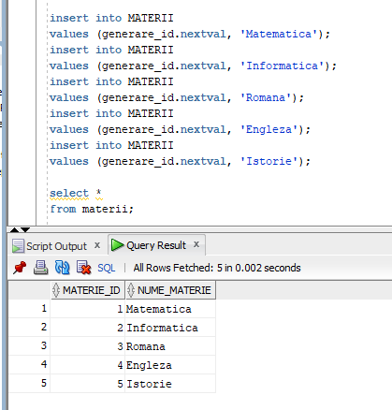

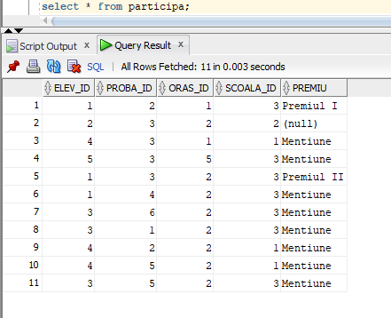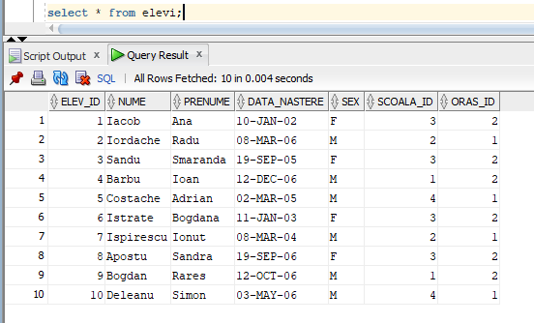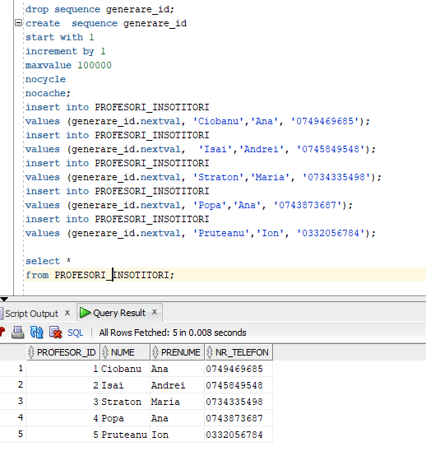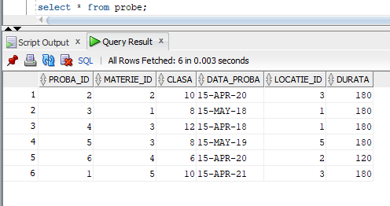

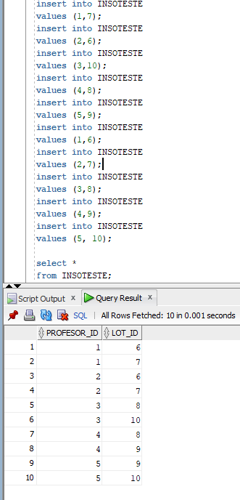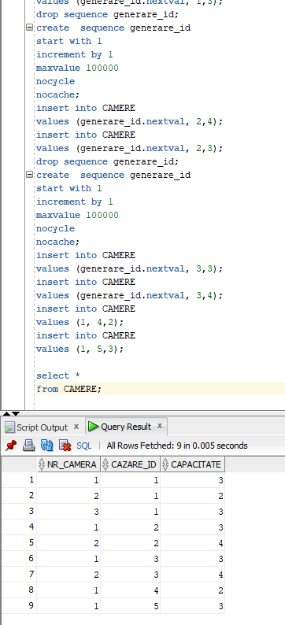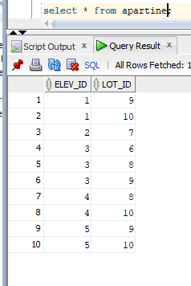

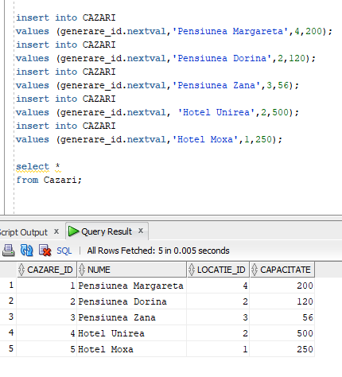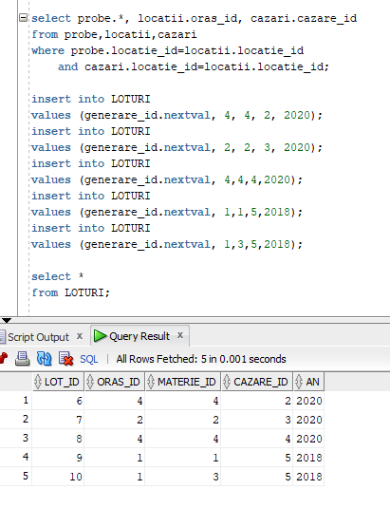

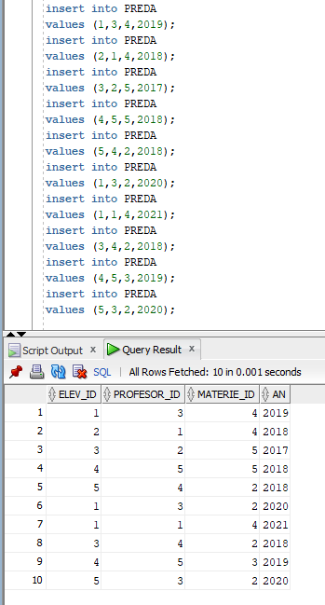

insert into MATERII

values (generare_id.nextval, 'Matematica');

insert into MATERII

values (generare_id.nextval, 'Informatica');

insert into MATERII

values (generare_id.nextval, 'Romana');

insert into MATERII

values (generare_id.nextval, 'Engleza');

insert into MATERII

values (generare_id.nextval, 'Istorie');

drop sequence generare_id;

create sequence generare_id

start with 1

increment by 1

maxvalue 100000

nocycle

nocache;

insert into ORASE

values (generare_id.nextval, 'Bucuresti');

insert into ORASE

values (generare_id.nextval, 'Iasi');

insert into ORASE

values (generare_id.nextval, 'Cluj');

insert into ORASE

values (generare_id.nextval, 'Timisoara');

insert into ORASE

values (generare_id.nextval, 'Constanta');

drop sequence generare_id;

create sequence generare_id

start with 1

increment by 1

maxvalue 100000

nocycle

nocache;

insert into LOCATII

values (generare_id.nextval, 1, 'Splaiul Independentei', 204, '010158');

insert into LOCATII

values (generare_id.nextval, 4, 'St. Cuza', 16, '400132');

insert into LOCATII

values (generare_id.nextval,2, 'Bd. Alexandru cel Bun', 37, '700633');

insert into LOCATII

values (generare_id.nextval,1, 'Calea Victoriei', 4, '010023');

insert into LOCATII

values (generare_id.nextval, 5, 'St. Mincu', 36, '301340');

drop sequence generare_id;

create sequence generare_id

start with 1

increment by 1

maxvalue 100000

nocycle

nocache;

insert into SCOLI

values (generare_id.nextval, 'Colegiul National Sfantul Sava', 1);

insert into SCOLI

values (generare_id.nextval, 'Colegiul National Iasi', 2);

insert into SCOLI

values (generare_id.nextval, 'Scoala Gimnaziala Nr. 30', 4);

insert into SCOLI

values (generare_id.nextval, 'Scoala Gimnazial? Spectrum Constanta', 5);

insert into SCOLI

values (generare_id.nextval, 'Scoala Ion Creanga', 3);

select * from locatii;

drop sequence generare_id;

create sequence generare_id

start with 1

increment by 1

maxvalue 100000

nocycle

nocache;

insert into PROFESORI_INDRUMATORI

values (generare_id.nextval, 'Sava','Alin', 3);

insert into PROFESORI_INDRUMATORI

values (generare_id.nextval, 'Lucanu','Gabriel', 1);

insert into PROFESORI_INDRUMATORI

values (generare_id.nextval, 'Sandu','Raluca', 2);

insert into PROFESORI_INDRUMATORI

values (generare_id.nextval, 'Popescu','Ioan', 5);

insert into PROFESORI_INDRUMATORI

values (generare_id.nextval, 'Adam','Alin', 4);

select * from profesori_indrumatori;

drop sequence generare_id;

create sequence generare_id

start with 1

increment by 1

maxvalue 100000

nocycle

nocache;

insert into PROBE

values (generare_id.nextval, 2, 10, to_date('15/04/2020', 'DD/MM/YYYY'), 3, 180);

insert into PROBE

values (generare_id.nextval, 1, 9, to_date('15/05/2018', 'DD/MM/YYYY'), 1, 360);

insert into PROBE

values (generare_id.nextval, 3, 12, to_date('15/04/2018', 'DD/MM/YYYY'), 1, 180);

insert into PROBE

values (generare_id.nextval, 3, 7, to_date('15/05/2019', 'DD/MM/YYYY'), 5, 120);

insert into PROBE

values (generare_id.nextval, 4, 6, to_date('15/04/2020', 'DD/MM/YYYY'), 2, 120);

drop sequence generare_id;

create sequence generare_id

start with 1

increment by 1

maxvalue 100000

nocycle

nocache;

insert into ELEVI

values (generare_id.nextval, 'Istrate', 'Ana', to_date('10/01/2002', 'DD/MM/YYYY'), 'F', 3, 1);

insert into ELEVI

values (generare_id.nextval, 'Iordache', 'Radu', to_date('08/03/2006', 'DD/MM/YYYY'), 'M', 2, 2);

insert into ELEVI

values (generare_id.nextval, 'Sandu', 'Smaranda', to_date('19/09/2005', 'DD/MM/YYYY'), 'F', 3, 4);

insert into ELEVI

values (generare_id.nextval, 'Barbu', 'Ioan', to_date('12/12/2006', 'DD/MM/YYYY'), 'M', 1, 1);

insert into ELEVI

values (generare_id.nextval, 'Costache', 'Adrian', to_date('02/03/2005', 'DD/MM/YYYY'), 'M', 4, 5);

insert into ELEVI

values (6, 'Istrate', 'Bogdana', to_date('11/01/2003', 'DD/MM/YYYY'), 'F', 3, 2);

insert into ELEVI

values (7, 'Ispirescu', 'Ionut', to_date('08/03/2004', 'DD/MM/YYYY'), 'M', 2, 1);

insert into ELEVI

values (8, 'Apostu', 'Sandra', to_date('19/09/2006', 'DD/MM/YYYY'), 'F', 3, 2);

insert into ELEVI

values (9, 'Bogdan', 'Rares', to_date('12/10/2006', 'DD/MM/YYYY'), 'M', 1, 2);

insert into ELEVI

values (10, 'Deleanu', 'Simon', to_date('03/05/2006', 'DD/MM/YYYY'), 'M', 4, 1);

drop sequence generare_id;

create sequence generare_id

start with 1

increment by 1

maxvalue 100000

nocycle

nocache;

insert into PARTICIPA

values (1,2, 1,3,'Premiul I');

insert into PARTICIPA

values (2,3, 2, 2, Null);

insert into PARTICIPA

values (3,4, 4,3, 'Premiul II');

insert into PARTICIPA

values (4,3, 1, 1, 'Mentiune');

insert into PARTICIPA

values (5,3, 5,3, 'Mentiune');

insert into PREDA

values (1,3,4,2019);

insert into PREDA

values (2,1,4,2018);

insert into PREDA

values (3,2,5,2017);

insert into PREDA

values (4,5,5,2018);

insert into PREDA

values (5,4,2,2018);

insert into PREDA

values (1,3,2,2020);

insert into PREDA

values (1,1,4,2021);

insert into PREDA

values (3,4,2,2018);

insert into PREDA

values (4,5,3,2019);

insert into PREDA

values (5,3,2,2020);

drop sequence generare_id;

create sequence generare_id

start with 1

increment by 1

maxvalue 100000

nocycle

nocache;

insert into CAZARI

values (generare_id.nextval,'Pensiunea Margareta',4,200);

insert into CAZARI

values (generare_id.nextval,'Pensiunea Dorina',2,120);

insert into CAZARI

values (generare_id.nextval,'Pensiunea Zana',3,56);

insert into CAZARI

values (generare_id.nextval, 'Hotel Unirea',2,500);

insert into CAZARI

values (generare_id.nextval,'Hotel Moxa',1,250);

drop sequence generare_id;

create sequence generare_id

start with 1

increment by 1

maxvalue 100000

nocycle

nocache;

insert into CAMERE

values (generare_id.nextval, 1,3);

insert into CAMERE

values (generare_id.nextval, 1,2);

insert into CAMERE

values (generare_id.nextval, 1,3);

drop sequence generare_id;

create sequence generare_id

start with 1

increment by 1

maxvalue 100000

nocycle

nocache;

insert into CAMERE

values (generare_id.nextval, 2,4);

insert into CAMERE

values (generare_id.nextval, 2,3);

drop sequence generare_id;

create sequence generare_id

start with 1

increment by 1

maxvalue 100000

nocycle

nocache;

insert into CAMERE

values (generare_id.nextval, 3,3);

insert into CAMERE

values (generare_id.nextval, 3,4);

insert into CAMERE

values (1, 4,2);

insert into CAMERE

values (1, 5,3);

drop sequence generare_id;

create sequence generare_id

start with 1

increment by 1

maxvalue 100000

nocycle

nocache;

insert into PROFESORI_INSOTITORI

values (generare_id.nextval, 'Ciobanu','Ana', '0749469685');

insert into PROFESORI_INSOTITORI

values (generare_id.nextval, 'Isai','Andrei', '0745849548');

insert into PROFESORI_INSOTITORI

values (generare_id.nextval, 'Straton','Maria', '0734335498');

insert into PROFESORI_INSOTITORI

values (generare_id.nextval, 'Popa','Ana', '0743873687');

insert into PROFESORI_INSOTITORI

values (generare_id.nextval, 'Pruteanu','Ion', '0332056784');

drop sequence generare_id;

create sequence generare_id

start with 1

increment by 1

maxvalue 100000

nocycle

nocache;

select probe.*, locatii.oras_id, cazari.cazare_id

from probe,locatii,cazari

where probe.locatie_id=locatii.locatie_id

and cazari.locatie_id=locatii.locatie_id;

insert into LOTURI

values (generare_id.nextval, 4, 4, 2, 2020);

insert into LOTURI

values (generare_id.nextval, 2, 2, 3, 2020);

insert into LOTURI

values (generare_id.nextval, 4,4,4,2020);

insert into LOTURI

values (generare_id.nextval, 1,1,5,2018);

insert into LOTURI

values (generare_id.nextval, 1,3,5,2018);

select elevi.elev_id, loturi.lot_id

from loturi, elevi

where elevi.oras_id=loturi.oras_id;

insert into APARTINE

values (1,9);

insert into APARTINE

values (1,10);

insert into APARTINE

values (2,7);

insert into APARTINE

values (3,6);

insert into APARTINE

values (3, 8);

insert into APARTINE

values (4,8);

insert into APARTINE

values (4,10);

insert into INSOTESTE

values (1,7);

insert into INSOTESTE

values (2,6);

insert into INSOTESTE

values (3,10);

insert into INSOTESTE

values (4,8);

insert into INSOTESTE

values (5,9);

insert into INSOTESTE

values (1,6);

insert into INSOTESTE

values (2,7);

insert into INSOTESTE

values (3,8);

insert into INSOTESTE

values (4,9);

insert into INSOTESTE

values (5, 10);

CREATE OR REPLACE PROCEDURE Ex6

(nume_elev elevi.nume%TYPE)

IS

TYPE tablou_imbricat IS TABLE OF NUMBER;

locatii_ids tablou_imbricat := tablou_imbricat();

TYPE tablou_indexat IS TABLE OF NUMBER INDEX BY PLS_INTEGER;

frecventa tablou_indexat;

v_oras_id locatii.oras_id%type;

v_nume_oras orase.nume_oras%type;

BEGIN

select pr.locatie_id bulk collect into locatii_ids

from elevi e, participa p, probe pr

where e.nume=nume_elev and e.elev_id=p.elev_id and p.proba_id=pr.proba_id;

for i in locatii_ids.first..locatii_ids.last loop

select oras_id

into v_oras_id

from locatii l

where l.locatie_id=locatii_ids(i);

if frecventa.exists(v_oras_id) then

frecventa(v_oras_id):=frecventa(v_oras_id)+1;

else

frecventa(v_oras_id):=1;

end if;

end loop;

for i in frecventa.first..frecventa.last loop

if frecventa.exists(i) then

select nume_oras into v_nume_oras

from orase o

where o.oras_id=i;

DBMS_OUTPUT.PUT_LINE(v_nume_oras || ' ' || frecventa(i) );

end if;

end loop;

END Ex6;

/

Begin

Ex6('Iacob');

End;

/

Ex. 6

Cerinta: Pentru un elev al carui nume este dat, identificati toate probele la care a participat acesta, respectiv locatiile probelor si afisati orasele in care se afla aceste locatii, precum si numarul de locatii vizitate de elev din fiecare oras.

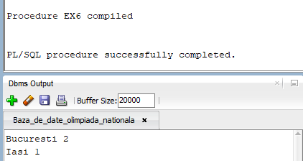

Ex. 7

CREATE OR REPLACE PROCEDURE Ex7

(v_nume_materie materii.nume_materie%TYPE)

IS

CURSOR cursor_probe (parametru materii.materie_id%type) IS

select proba_id

from probe

where materie_id=parametru;

v_materie_id number(4);

BEGIN

select materie_id into v_materie_id

from materii

where initcap(nume_materie)=v_nume_materie;

for i in cursor_probe(v_materie_id) loop

DBMS_OUTPUT.PUT_LINE('Proba ID: ' || i.proba_id );

for j in ( select nume,prenume

from participa p, elevi e

where p.proba_id=i.proba_id and p.elev_id=e.elev_id)

loop

DBMS_OUTPUT.PUT_LINE(j.nume ||' '||j.prenume);

end loop;

DBMS_OUTPUT.PUT_LINE('--------------');

end loop;

END Ex7;

/

Begin

Ex7('Romana');

End;

/

Cerinta: Pentru fiecare dintre probele la o disciplina data, sa se afiseze elevii participanti la aceasta.

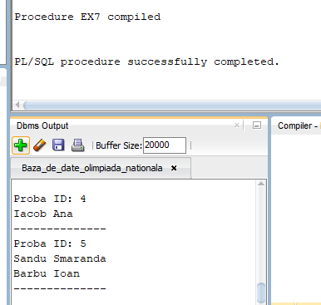

Ex. 8

Ex. 9